
КЕМЕРОВСКАЯ ОБЛАСТЬ
Администрация Беловского городского округа

ПОСТАНОВЛЕНИЕ

23.09.2013 № 267-п

Об учреждении юбилейного
нагрудного знака «75 лет городу Белово»

В связи с 75-летием со дня образования города Белово и в целях совершенствования форм морального поощрения и стимулирования граждан за успехи в социальной, экономической, культурной и других сферах жизни города Белово:
1. Учредить юбилейный нагрудный знак «75 лет городу Белово».
2. Утвердить:
2.1. Положение о юбилейном нагрудном знаке «75 лет городу Белово».
2.2. Эскиз юбилейного нагрудного знака «75 лет городу Белово».
2.3. Бланк удостоверения к юбилейному нагрудному знаку «75 лет городу Белово».
3. Опубликовать настоящее Постановление в средствах массовой информации и на официальном сайте Администрации Беловского городского округа.
4. Ответственность за выполнение настоящего постановления возложить на заместителя Главы Беловского городского округа - руководителя аппарата Кокорину Е.И.

Глава Беловского
городского округа И.А. Гусаров

Утверждено
Постановлением Администрации
Беловского городского округа
от 23.09.2013 № 267-п

ПОЛОЖЕНИЕ
О ЮБИЛЕЙНОМ НАГРУДНОМ ЗНАКЕ «75 ЛЕТ ГОРОДУ БЕЛОВО»

1. ОБЩИЕ ПОЛОЖЕНИЯ

1.1. Настоящее Положение определяет порядок награждения юбилейным нагрудным знаком «75 лет городу Белово» (далее - юбилейный знак).
1.2. Юбилейным знаком награждаются граждане Российской Федерации, иностранные граждане, лица без гражданства, за выдающиеся заслуги в экономике, науке, культуре, искусстве, воспитании, просвещении, охране здоровья, жизни и прав граждан, благотворительной деятельности и иные заслуги перед городом Белово.

2. ПОРЯДОК ПРЕДСТАВЛЕНИЯ ДОКУМЕНТОВ

НА НАГРАЖДЕНИЕ ЮБИЛЕЙНЫМ ЗНАКОМ

2.1. Информация и документы о кандидатах на награждение юбилейным знаком предоставляется Главе Беловского городского округа.
2.2. Выдвижение кандидатов может производиться по представлению:
- заместителей Главы Беловского городского округа;
- Председателя Совета народных депутатов Беловского городского округа;
- руководителей структурных подразделений Администрации Беловского городского округа;
- руководителей трудовых коллективов предприятий, организаций, учреждений;
- профсоюзных и общественных организаций;
- юридических и физических лиц.
2.3. Глава Беловского городского округа вправе лично инициировать вопрос о награждении юбилейным знаком.
2.3. Для рассмотрения вопроса о награждении юбилейным знаком предоставляются документы:
- ходатайство на имя Главы Беловского городского круга, согласованное с заместителем Главы Беловского городского округа по направлению работы и заместителем Главы Беловского городского округа – руководителем аппарата;
- характеристика с указанием заслуг кандидата;
- информация об отсутствии у юридического лица (индивидуального предпринимателя) задолженности по уплате налогов и иных платежей в бюджеты различных уровней (в случае награждения руководителя организации (индивидуального предпринимателя)).

3. ПОРЯДОК ВРУЧЕНИЯ ЮБИЛЕЙНОГО ЗНАКА

3.1. Вручение юбилейного знака производится в торжественной обстановке Главой Беловского городского округа либо иным лицом по его поручению на основании постановления Администрации Беловского городского округа и подтверждается удостоверением.
Повторное награждение юбилейным знаком не допускается.
3.2. Награждение юбилейным знаком сопровождается денежной премией в сумме от 3000 (трех тысяч) до 5000 (пяти тысяч) рублей.
За выдающиеся заслуги перед городом Белово, геройский поступок, проявленный при спасении людей, охране общественного порядка, в борьбе с преступностью, во время стихийных бедствий, пожаров, катастроф и других чрезвычайных ситуаций, а также за смелые и решительные действия, совершенные при исполнении воинского, гражданского или служебного долга в условиях, сопряженных с риском для жизни, денежная премия составляет 10000 (десять тысяч) рублей.
Решение о размере премии принимает Глава Беловского городского округа.
3.3. Ведение документации и иное организационно-техническое обеспечение награждения юбилейным знаком производиться отделом кадров Администрации Беловского городского округа.
3.4. Расходы, связанные с награждением юбилейным знаком, осуществляются за счет средств местного бюджета, а также из иных источников, не запрещенных действующим законодательством.

4. ОПИСАНИЕ ЮБИЛЕЙНОГО ЗНАКА «75 ЛЕТ ГОРОДУ БЕЛОВО»

Юбилейный знак «75 лет городу Белово» изготовлен из латуни, цвет «золото», имеет круглую форму диаметром 44 мм, с выпуклым лавровым венком по кругу.
На лицевой стороне расположена надпись золотыми буквами «БЕЛОВО».
В верхней части расположено изображение полноцветного герба города Белово, в нижней – алая лента с золотыми цифрами «1938 2013», указывающими год образования города и год юбилея, посередине ленты голубые цифры «75».
На оборотной стороне - приспособление для прикрепления к одежде.

Заместитель Главы
Беловского городского округа –
руководитель аппарата Е.И. Кокорина

Утвержден
Постановлением Администрации
Беловского городского округа
от 23.09.2013 № 267-п

ЭСКИЗ
ЮБИЛЕЙНОГО НАГРУДНОГО ЗНАКА «75 ЛЕТ ГОРОДУ БЕЛОВО»

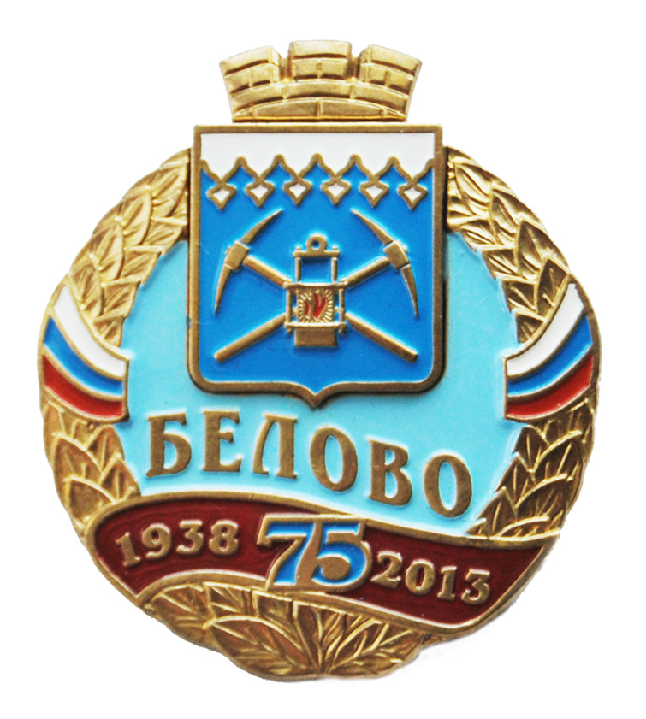

Утвержден
Постановлением Администрации
Беловского городского округа
от 23.09.2013 № 267-п

БЛАНК
УДОСТОВЕРЕНИЯ К ЮБИЛЕЙНОМУ НАГРУДНОМУ ЗНАКУ
«75 ЛЕТ ГОРОДУ БЕЛОВО»

Администрация Беловского
городского округа

УДОСТОВЕРЕНИЕ
к юбилейному нагрудному знаку

«75 лет городу Белово»


Удостоверение №___

Фамилия
Имя
Отчество

награжден(а)
юбилейным нагрудным знаком

«75 лет городу Белово»

Глава Беловского
городского округа И.А. Гусаров

Постановление Администрации
Беловского городского округа

от __________________ года №____-пн

